Nueva Modalidad Única de Rotulaciones

Objetivos del proyecto
Buscamos mejorar y estandarizar procesos para que así se conozca los pasos a seguir de los pasos para rotular, haciendo una guía practica del mecanismo de rotulación: ¿Como debe efectuarse este proceso? y ¿Bajo que opciones delimitarlo?. Aquí lo explicamos y detallamos para toda la organización.
Las marcas que suelen ofrecer opciones limitadas pero efectivas suelen conseguir resultados más favorables a la larga, que a su vez, se traducen en mayor satisfacción para el usuario.

Descripción de los pasos
- Nombre: Las medidas para los nombres serán estandarizadas también, por lo que ahora serán con una altura no mayor a media Pulgada (1/2"). La locación del nombre debe ser por default en el lado opuesto del logo.
- Logo: Esta debe ser la posición del rotulado de los Logos, la mísma debe contar con angulo de distribución centrada en base al logo y las dimenciones: 6 cm de ancho y 6 cm de largo (Como Máximo) Esto permitirá una vista parametrizada de la manera de rotular y por ende una mejor optimización del tiempo. La locación del logo debe ser por default en el adverso del logotipo que viene incorporado ya en todo los termos.
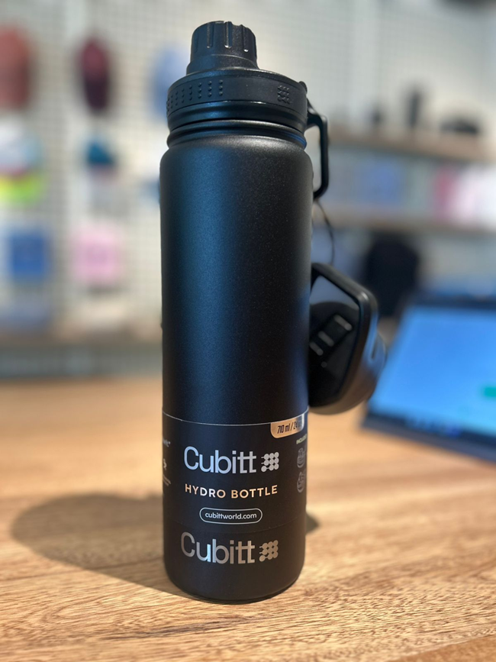 | 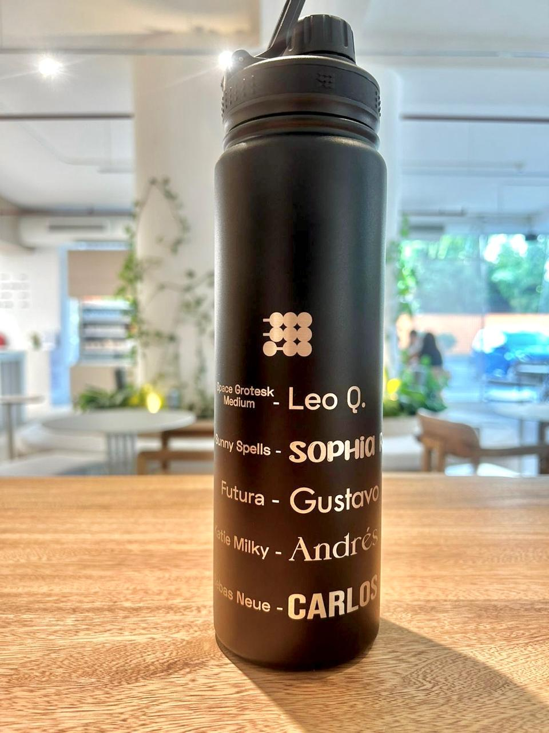

Tipos de Fuentes
Adjunto Encontraremos las fuentes y los parametros para poder realizar el procedimiento.
- Selecciones:

1- Delgada, Estilizada y vanguardista

2- Sutil y Versátil / ACTUAL

3- Dinámica y Moderna
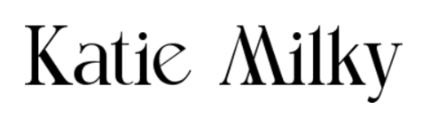
4- Vintage y Delicada.

5- Sofisticada y Moderna
Impacto:
Actualmente existen 2 tipos de máquinas rotuladoras, la industrial empleada en la sede principal y las portátiles, distribuidas estratégicamente en los comercios afiliados. Con este documento se busca conocer de antemano el acabado y tipografía de los rotulados, con esta información minímizar cualquier error posible.

Tabla de especificaciones para grabar modelos de termos LP5.

El acabado de está actividad cuenta con restricciones a su aplicación por Default, NO podemos rotular en ningún escenario ninguno de los termos a continuación: Tie Die's, Cheeta's, Cosmic's, Camo's, Fucsia (5F).
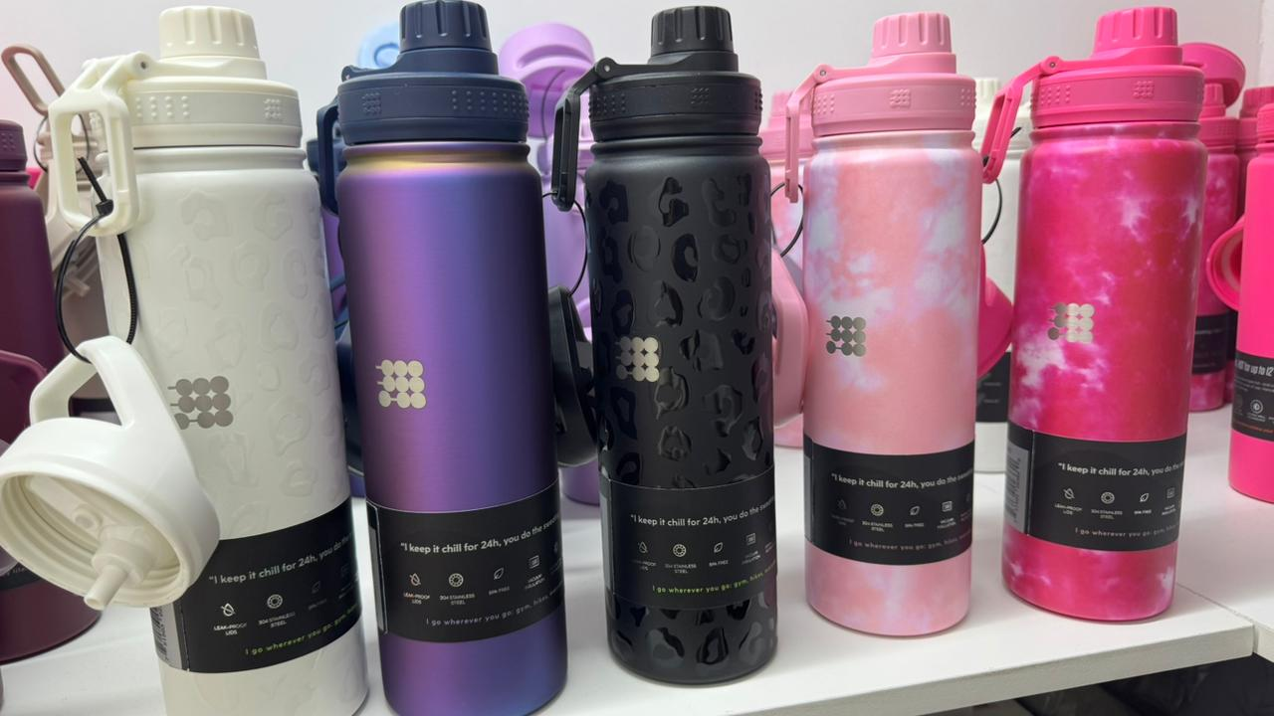
Dividiremos los termos por 3 Cuadrantes los cuales nos permitirá estandarizar los que son posiblemente ''Rotulables'', de los que no, donde la regla mas importante es que sea aplicable en espacios considerados de la mitad del mismo hasta abajo en los modelos Jr.
1- Cuadrante número 1: con relación al Isotipo de de la marca, únicamente el Logo, será el único ángulo referencial para poder rotular, todos los que en este espacio tengan la capacidad de soportar un nombre de dimensiones con media pulgada 1/2'' de altura y espesor y máximo 7 cm de largo.
2- Cuadrante número 2: Donde no hay patrones de referencia como isotipo o nombre de la marca, como en la imagen a continuación, serán las únicas excepciones permitidas por su relevancia a nivel estético.
3- Cuadrante número 3: Es considerado con espacio suficiente solo por encima de la mitad y por ende se considera que no se debe rotular en esta área para no salir de la metodología planteada. (Sin excepciones). Ningún nombre podrá rotular se por sobre la mitad del termo como base del criterio de parametrización.

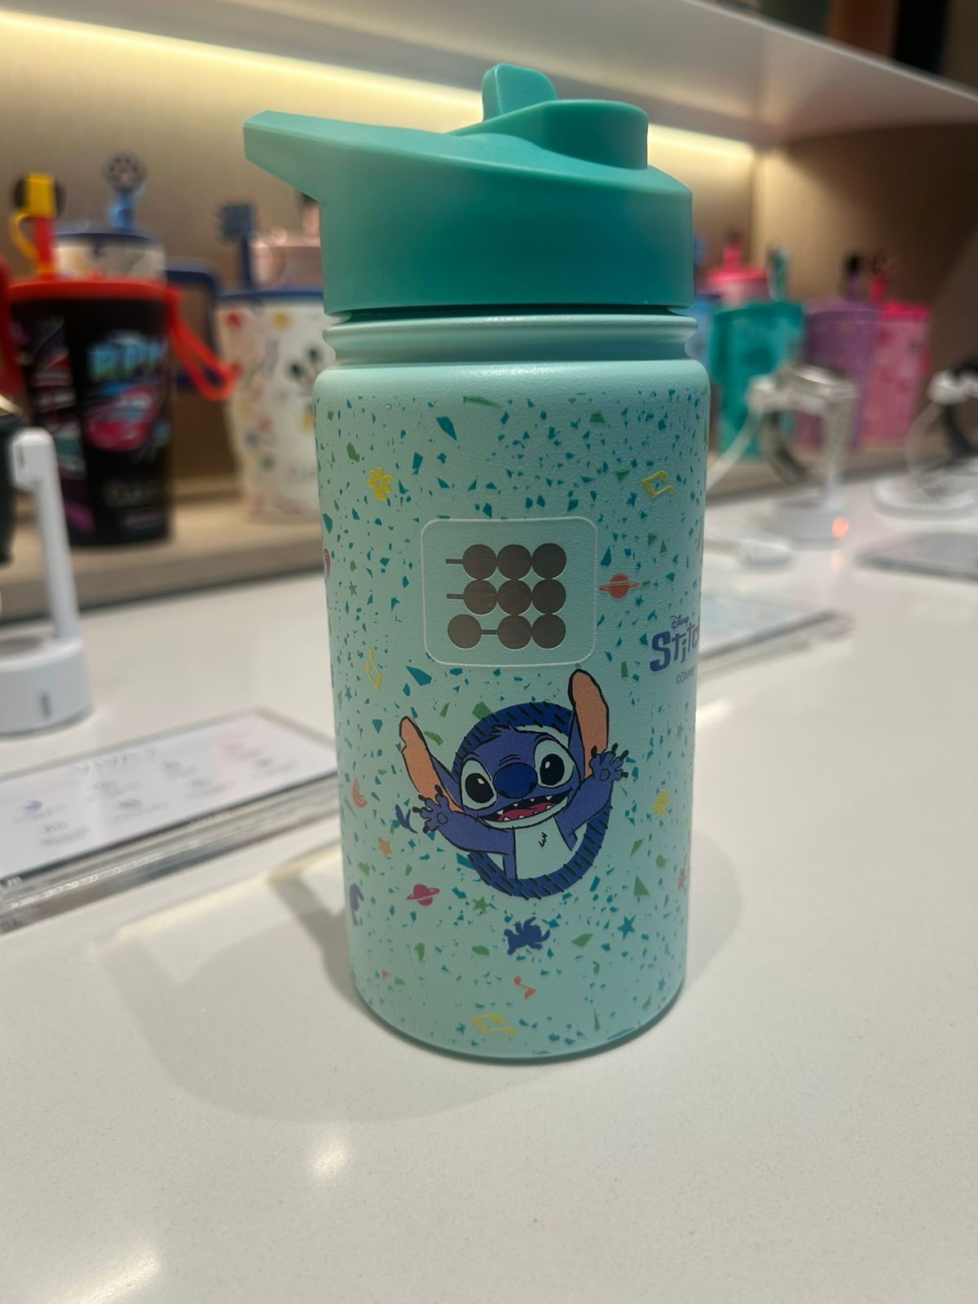  primer cuadrante | 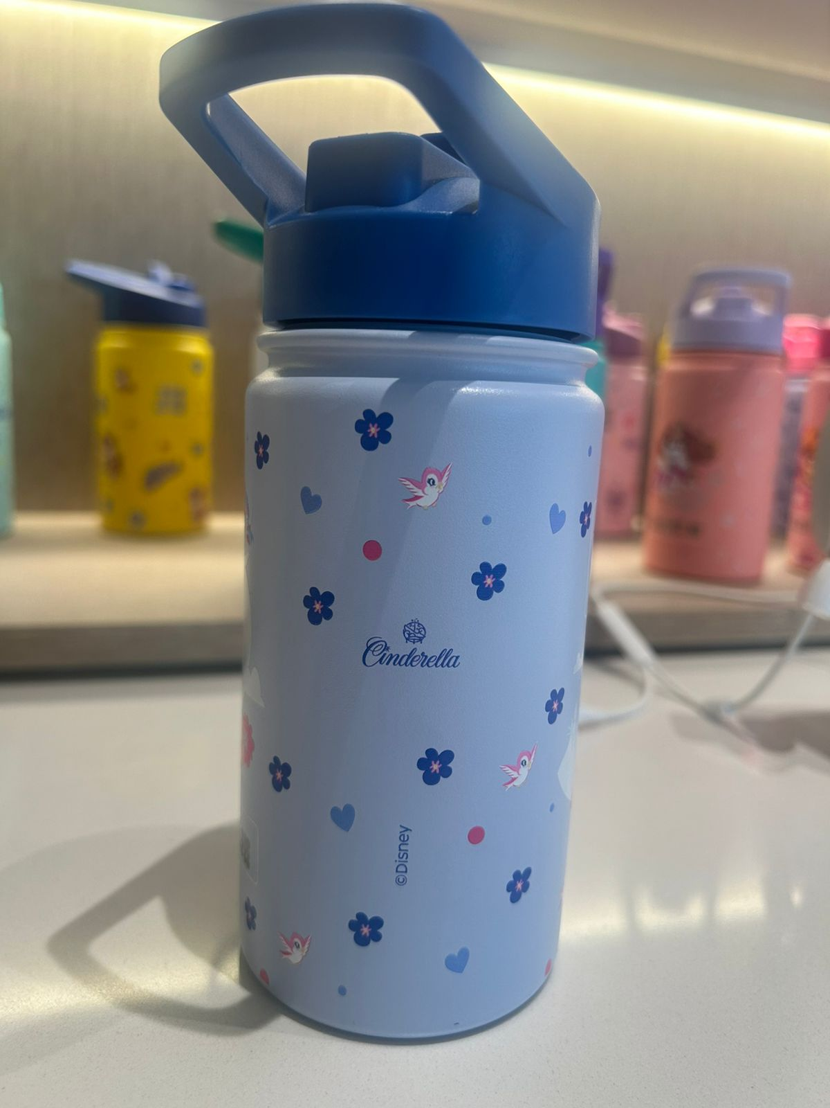  Segundo cuadrante | 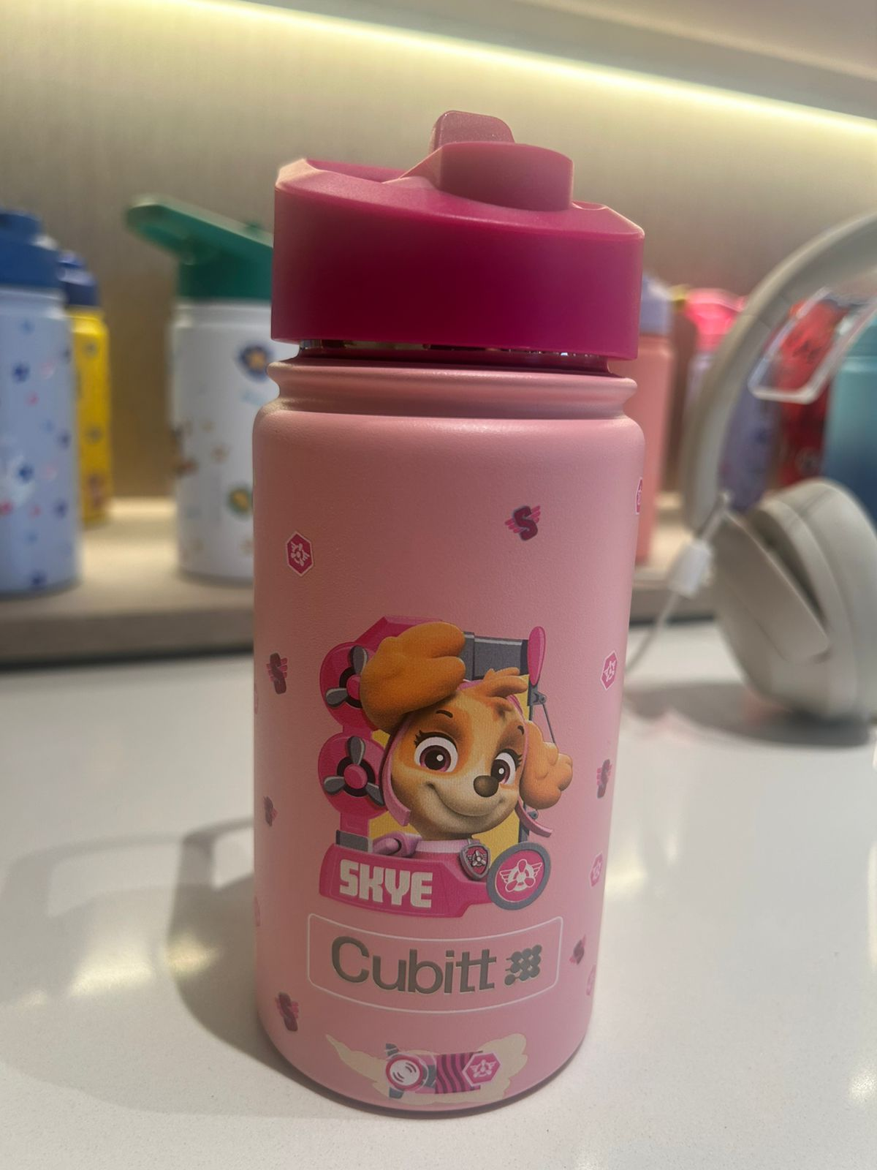  Tercer cuadrante
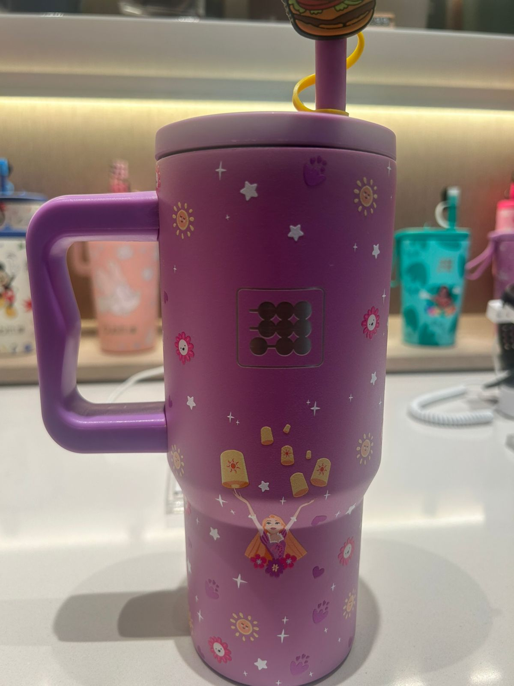
Tumbler Al igual que Los Jr debe seguir este mismo patrón, por debajo de la mitad y del lado del 1er cuadrante.
 | Prueba no 1 y 2 (Positivo)  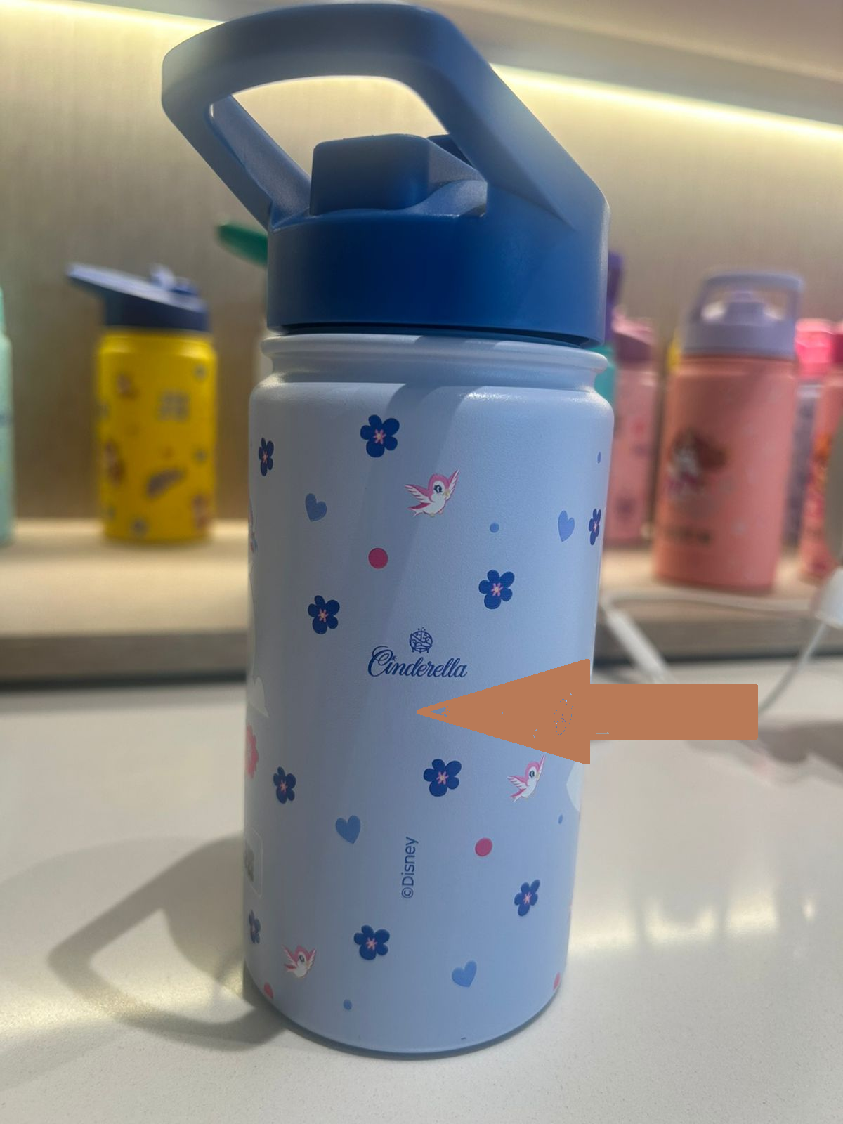 | Prueba no 3 (Negativo)  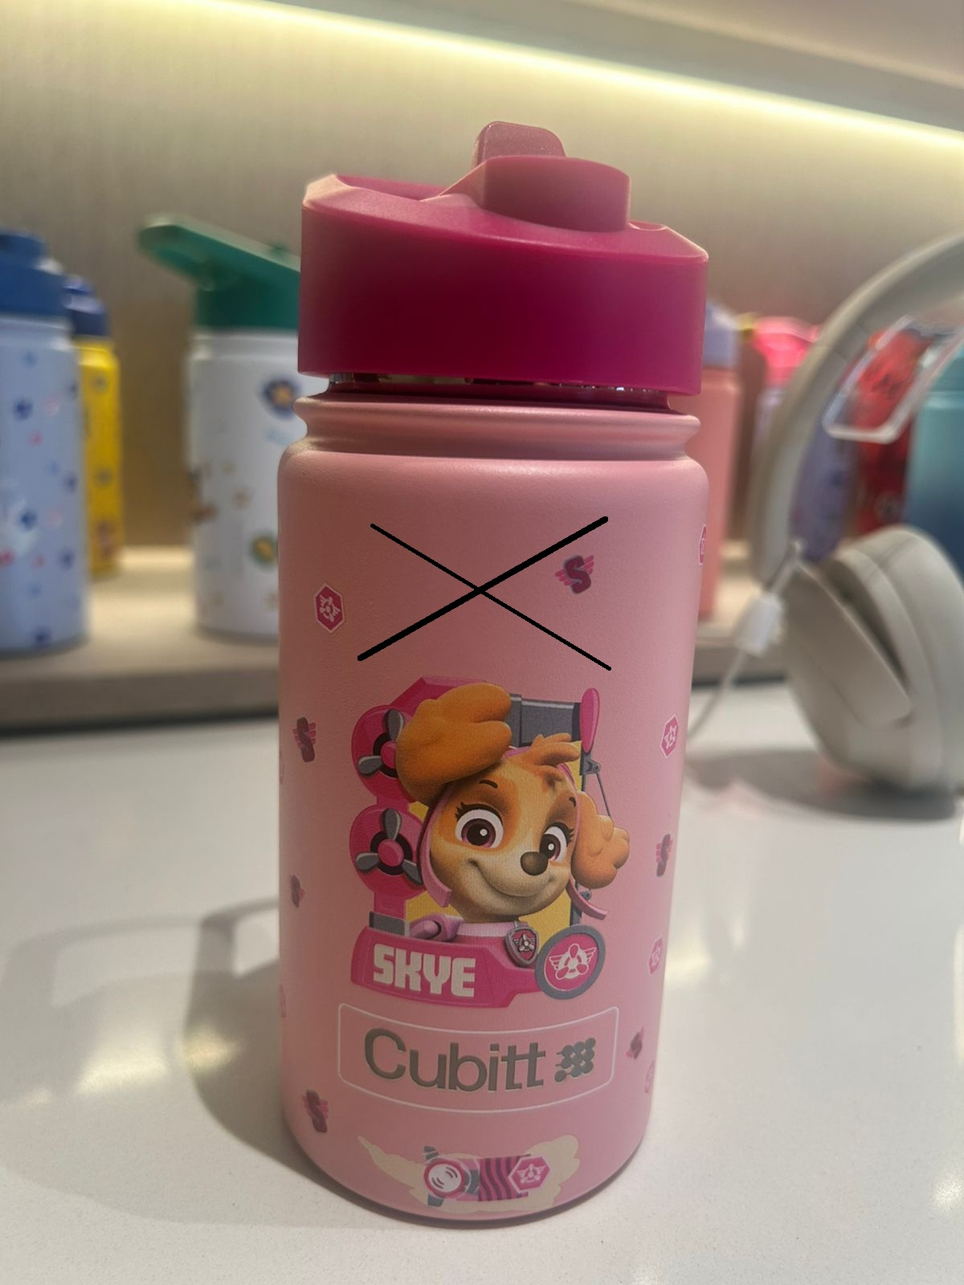
  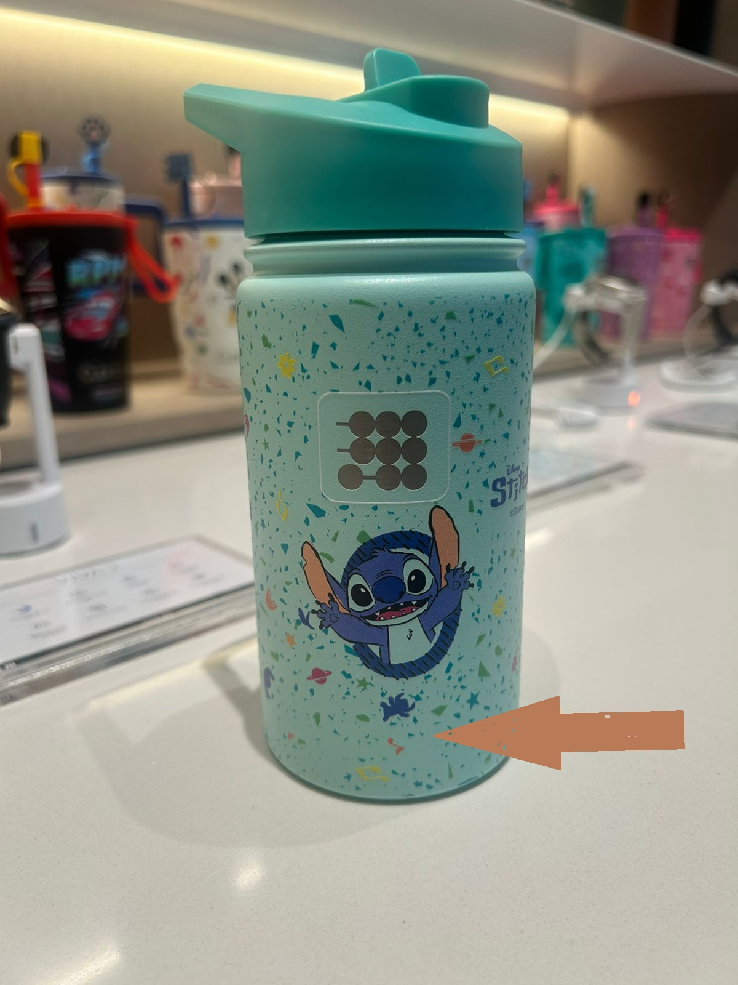

El incumplimiento de estás reglas incurrirá en una falta a la trayectoria de lo que busca la organización entera, por favor Abstenerse.
$$−1/2Pulgada−7CmMáximo−desdeelmedioparaabajo−Cuadrantes1y2.$$
[bebas_neue (1).zip]
[FUENTES.png]
[Futura Bold (1).otf]
[Futura Bold(1) (1).otf]
[Futura Heavy (1).otf]
[Futura Light (1).otf]
[Futura Medium (1).otf]
[Futura Medium (2) (1).otf]
[Futura Regular (1).ttf]
[katiemilky (1).zip]
[Nueva Modalidad Única de Rotulaciones.pdf]
[Parametrización de Rotulación.pdf]
[Space_Grotesk (1).zip]
[sunny_spells (1).zip]

